审核计划
受审核方名称 | 德阳科筑新材料科技有限公司
注册地址 | 四川省绵竹市新市镇下东林村9组
经营地址 | 四川省德阳市绵竹市新市镇新市工业园区
联系人 | 陈诚 |  |  | 联系电话 |  | 13408088330 |  |  | 邮编 |  | 229055145@qq.com
最高管理者 | 陈诚 |  |  | 联系电话 |  |  |  |  | 邮箱
合同编号. | 0121-2023-EnMs |  |  | 审核领域 |  | ■EnMS
审核类型 | ■初次认证第（二）阶段
审核方法 | ■现场审核
审核目的 | ■第二阶段审核：验证组织管理体系的建立、实施运行的符合性及有效性，以确定是否推荐认证注册。
审核范围 | 隔墙板和抹灰石膏的生产所涉及的能源管理活动 |  |  |  |  |  |  |  |  | 专业  代码 | 2.4
审核准则 | ■GB/T 23331-2020/ISO50001：2018标准  ■RB/T 121-2016 能源管理体系 建材企业(不含水泥、玻璃、陶瓷)企业认证要求  ■适用于受审核方的法律法规及其他要求；  ■认证合同  ■受审核方管理体系文件 (手册版本号：A/0)
审核日期 | 现场审核于2023年02月28日 下午至2023年03月02日 上午(共2.0天)
审核语言 | ■普通话
审核组成员
组内身份 | 姓名 | 性别 | 注册证书号 |  |  | 专业代码 |  | 联系电话 |  |  |  | 见证安排
组长 | 王琳 | 女 | 2022-N1EnMS-1254369 |  |  |  |  | 18604442609
组员 | 袁满 | 男 | ISC-JSZJ-611  重庆科华新型节能墙体材料有限公司 |  |  | 2.4 |  | 18600132370
技术专家信息
组内身份 | 姓名 | 性别 | 现工作单位名称 |  | 职务或职称 | 专业代码 |  | 组内代码 |  |  |  | 联系电话
承诺: 在审核过程中接触的有关受审核方特定产品或机密信息，未经受审核方书面同意不得透露给第三方。当法律要求需要信息提供给第三方时，公司书面通知受审核方所要提供的信息。
审核组长 | 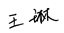 |  | 审核方案  管理人员 |  | 李永忠 |  | 受审核方  签字及公章
联系电话 | 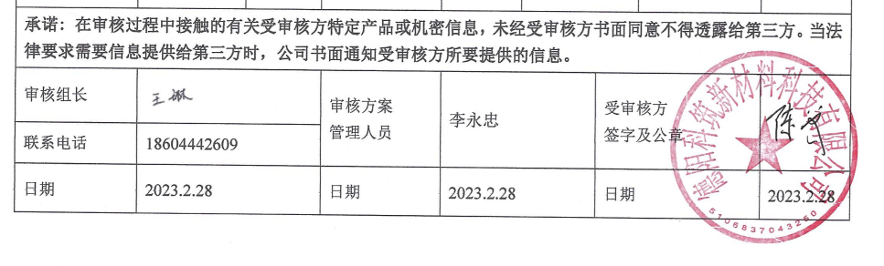  18604442609
日期 | 2023.2.28 |  | 日期 |  | 2023.2.28 |  | 日期 |  |  |  |  | 2023.2.28

审核日程安排
时间 | 部门 | 过程 | 涉及条款 | 审核人员
2023年2月28 第一天
14:00 - 14:30 | 首次会议 |  |  | AB
14:30 - 16:00 | 领导层 | 组织环境；相关方的需求和期望；能源管理体系的范围；能源管理体系；领导作用和承诺； 能源方针；组织的岗位、职责和权限；应对风险和机遇的措施；目标、能源指标及其实现的策划；与法律法规及其他要求合规性的评价；管理评审；持续改进；  一阶段问题确认；监督抽查情况；事故、相关方投诉情况。 | EnMS: 4.1/4.2/4.3/4.4/5.1/5.2/5.3/6.1/7.1/9.3/10.2 | AB
16:00-18:00 | 办公室 | 组织的角色、职责和权限；能力；意识；信息交流； | EnMS：5.3/7.2/7.3/7.4/7.5 | AB
2023年3月1日 第二天
8:30 – 12:30  (12:30-13:30午餐) | 办公室 | 目标、能源指标及其实现的策划；能源评审；能源绩效参数；能源基准；能源数据收集计划；资金支持；运行策划和控制；能源绩效管理；采购；法律法规要求；合规性评价；内部审核；不符合和纠正措施 | EnMS： 6.2/6.3/6.4/6.5/6.6/7.1/8.1/9.1.1/8.3/4.2/9.1.2/9.2/10.1 | AB
13：30-17：30 | 生技部 | 组织的角色、职责和权限；目标、能源指标及其实现的策划；运行策划和控制；能源绩效管理；设计；持续改进 | EnMS：5.3/6.2/8.1/8.2/9.1.1/10.1/10.2 | AB
2023年3月2日 第三天
8：00-11：00 | 生技部 | 继续生技部的审核 |  | AB
11：00-11：30 |  | 审核组整理资料，和管代沟通 |  | AB
11：30-12：00 |  | 末次会议 | 审核发现宣告 | AB

注：每次监督审核必审条款：
- Q：4.1、4.2、4.3、4.4、5.2、5.3、6.1、6.2、6.3、8.1、8.2、8.3、8.4、8.5、8.6、8.7、9.1、9.2、9.3、10.2、10.3;
- J:3.2、3.3、3.4、4.2、4.3、5.2、5.3、6.2、6.3、7.2、7.3、7.4、8、9、10、11、12
- E/O:4.1、4.2、4.3、4.4、5.2、5.3、6.1、6.2、8.1、8.2、9.1、9.2、9.3、10.2、10.3
- S：4.1、4.2、4.3.1、4.3.2、4.3.3、4.4.1、4.4.3、4.4.6、4.4.7、4.5.1、4.5.2、4.5.3、4.5.5、4.6
- En:
- 除以上必审条款外还需审核：标准/规范/法规的执行情况、上次审核不符合项的验证、认证证书、标志的使用情况、投诉或事故、监督抽查情况、体系变动

